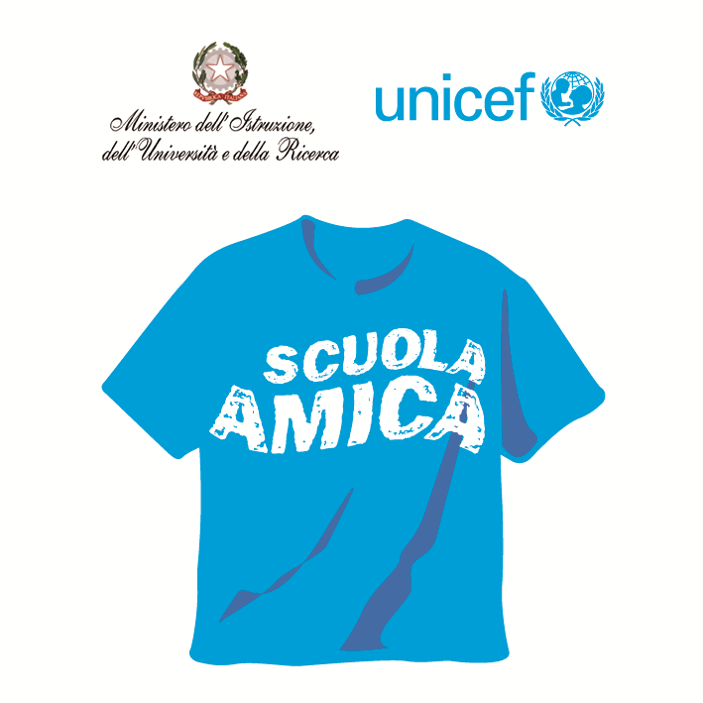
Ministero dell’Istruzione dell’Università e della Ricerca
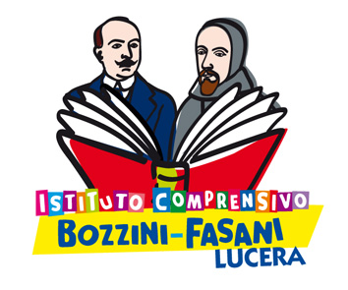



Istituto Comprensivo “Bozzini – Fasani”
Via Raffaello - 71036 LUCERA

Convenzione Internazionale ONU dei Diritti dell’Infanzia: 20 novembre 1989
ratificata dallo Stato Italiano con la L . 176 del 27 Maggio 1991
________________________________________________________________________________________________________________________________________________________________

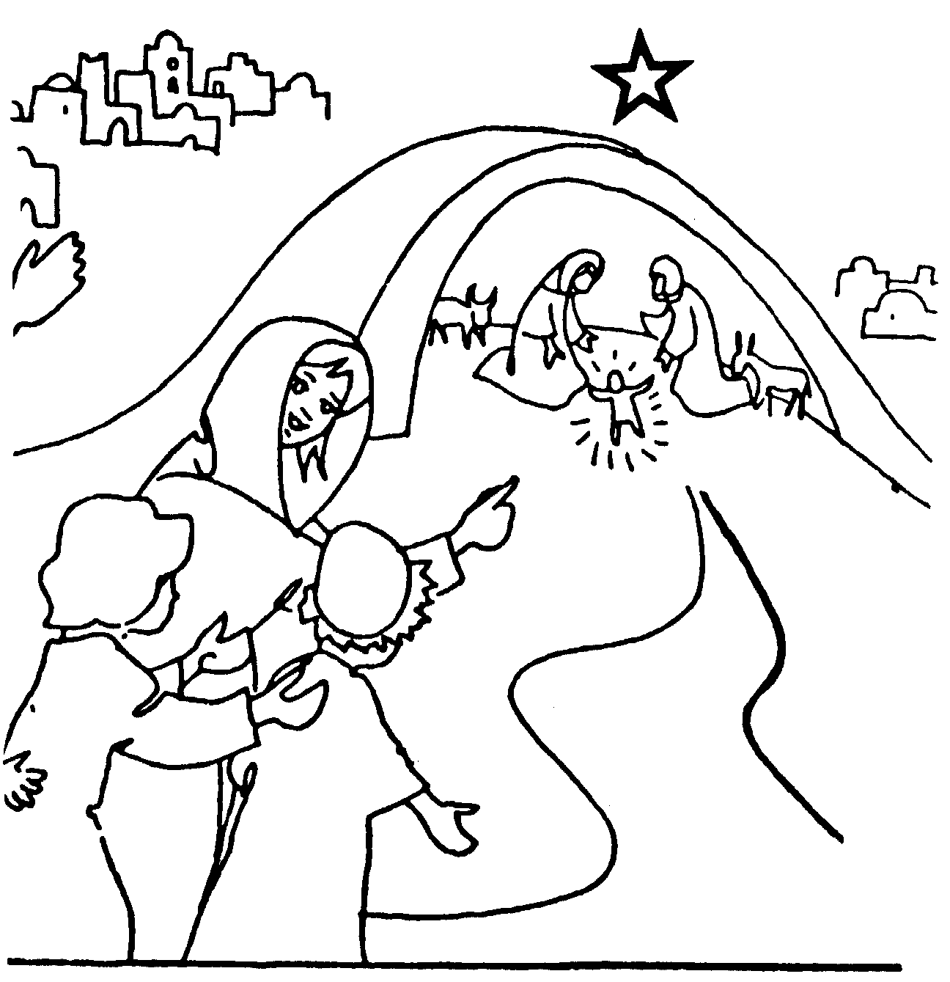
Manifestazioni
Natale 2015

Quando? | Chi? | Che cosa? | Dove?
11/12 ore 11,30 | Primaria Plesso "Fasani" | Presentazione Presepe | Plesso via Pasubio
14/12 ore 16,00 | Gruppo intero Istituto | Insieme si può | Auditorium Sede Centrale
15/12 ore 17,30 | Primaria "Fasani" | Mercatino di Natale | Plesso via Pasubio
16/12 ore 16,00 | Secondaria di 1° grado  Orchestra Giovanile e  Ensemble di Flauti  "Bozzini-Fasani" | Concerto Natalizio | Casa di Riposo  "Maria De Peppo Serena"
17/12 ore 9,00 | Sezione Primavera | Il Natale dei più piccoli | Auditorium Sede Centrale
17/12 ore 11,00 | Primaria Sede Centrale 3^D | Manifestazione Natalizia | Auditorium Sede Centrale
18/12 ore 9,00 | Primaria Sede Centrale  1e 2e e 4e modulo 27 ore | Manifestazione Natalizia | Auditorium Sede Centrale
18/12 ore 16,00 | Infanzia Sede Centrale  Sezioni O - N - Q | Manifestazione Natalizia | Auditorium Sede Centrale
19/12 ore 9,30 | Infanzia Sede Centrale Sezione L | Manifestazione Natalizia | Palestra Sede Centrale
19/12 ore 9,30 | Infanzia Sede Centrale  Sezioni P - M | Manifestazione Natalizia | Auditorium Sede Centrale
21/12 ore 11,00 | Infanzia Centrale | Incontro con Babbo Natale | Nelle Sezioni
21/12 ore 10,00 | Infanzia Centrale Sezione S | Manifestazione Natalizia | Palestra Sede Centrale
21/12 ore 9,00 | Infanzia "Rodari"  Primaria "S. Matteo | Manifestazione Natalizia | Plesso via Magellano
21/12 ore 10,30 | Infanzia "P.ta S. Severo" | Manifestazione Natalizia | Teatro Parrocchia San Ciro
21/12 ore 19,30 | Primaria Sede Centrale  Corso A con mensa | Manifestazione Natalizia | Chiesa San Pio X
22/12  ore 9,00-12,30  ore 17,30 | Secondaria di 1° grado  Orchestra Giovanile e  Ensemble di Flauti  "Bozzini-Fasani"  Coro "Bozzini-Fasani" | Concerto di Natale | Auditorium Sede Centrale
22/12 ore 11,00 | Infanzia Sede Centrale Sezione R | Manifestazione Natalizia | Palestra Sede Centrale

Auguri a tutti.
Il Dirigente Scolastico
Prof. Mario Tibelli

